
ANEXO 3.1.

DESCRIÇÃO DAS ÁREAS

ANEXO 3.1. DESCRIÇÃO DAS ÁREAS DE CONCESSÃO DO SUBSISTEMA ESTRUTURAL, DE PERMISSÃO DO SUBSISTEMA LOCAL E DOS TERMINAIS E ESTAÇÕES DE TRANSFERÊNCIA DO SISTEMA INTEGRADO

Para efeito da concessão da operação do Subsistema Estrutural do Sistema Integrado e dos Terminais e Estações de Transferência do Sistema Integrado de Transporte Coletivo Público de Passageiros no Município de São Paulo, a cidade está dividida em oito áreas operacionais denominadas “Áreas de Concessão” e uma nona área, que não será objeto de concessão, denominada “Área Central”.

A concessão referente a determinada Área de Concessão é o direito à exploração do serviço de transporte coletivo público de passageiros do Subsistema Estrutural do Sistema Integrado dentro dos limites dessa área e à exploração dos Terminais e Estações de Transferência do Sistema Integrado dentro dos limites dessa área. A Concessão referente a determinada área inclui também a operação de parte dos Subsistemas Estrutural e Local do Sistema Integrado e de parte dos Terminais e Estações de Transferência do Sistema Integrado na Área Central.

A delimitação das Áreas de Concessão teve como objetivo a busca da homogeneidade econômica, rentabilidade e equilíbrio econômico-financeiro do sistema. De interesse comum a todos os operadores, a Área Central não será concedida. As linhas, os terminais e as estações de transferência da Área Central serão operados em partes criteriosamente atribuídas a cada um dos oito concessionários das oito Áreas de Operação. As vias que dividem as Áreas de Concessão entre si e as Áreas de Concessão com a Área Central serão operadas em conjunto pelos operadores ou consórcios das Áreas lindeiras.

A configuração das oito Áreas de Concessão e da Área Central pode ser vista na figura 3.1.1.

As linhas do Subsistema Estrutural e os Terminais e Estações de Transferência serão alimentadas por linhas do Subsistema Local do Sistema Integrado, cuja operação será dada em Permissão a operadores, que atuarão em oito Áreas de Permissão sobrepostas às Áreas de Concessão definidas neste anexo. Excetuam-se dessa permissão as linhas do Subsistema Local do Sistema Integrado da Área Central, cuja operação será, conforme mencionado acima, objeto de operação partilhada dos 8 Concessionários das Áreas de Concessão do Subsistema Estrutural do Sistema Integrado e dos Terminais e Estações de Transferência do Sistema Integrado. Essa Permissão para o Subsistema Local do Sistema Integrado nas oito Áreas de Permissão será objeto de edital específico.

Utilizarão os Terminais e Estações de Transferência os passageiros provenientes de linhas do Subsistema Estrutural do Sistema Integrado.

Também utilizar-se-ão dos Terminais e Estações de Transferência os passageiros das linhas do Subsistema Local do Sistema Integrado, cuja operação será dada em permissão a operadores, que atuarão internamente às Áreas de Concessão definidas neste anexo. Essa permissão para o Subsistema Local do Sistema Integrado será também objeto de edital específico.

Finalmente, utilizar-se-ão dos Terminais e Estações de Transferência todos os usuários do Sistema Integrado que vierem acessá-los a partir das áreas lindeiras a esses equipamentos.

A divisão das oito Áreas de Permissão do Subsistema Local do Sistema Integrado corresponde em sua totalidade à descrição das oito Áreas de Concessão, inclusive quanto aos limites com a Área Central, conforme descrito na Figura 3.1.2.
3.1.1. Limites Das Áreas De Concessão Do Subsistema Estrutural Do Sistema Integrado

Limites da Área de Concessão 1 do Subsistema Estrutural e dos Terminais e Estações de Transferência

Começa nas Avenidas Marginais do Rio Tietê na divisa do Município de São Paulo com o Município de Osasco e segue pela divisa do Município de São Paulo com os municípios de Osasco, Barueri, Santana de Parnaíba, Cajamar e Caieiras direita no Rio Itaguaçu; segue pelo Rio Cabuçu de Baixo; pela Avenida Inajar de Souza; Avenida Com. Martinelli; direita nas Avenidas Marginais do Rio Tietê (pistas expressa e local), até o ponto inicial.

Limites da Área de Concessão 2 do Subsistema Estrutural e dos Terminais e Estações de Transferência

Começa na cabeceira do Rio Itaguaçu na divisa do Município de São Paulo com o Município de Caieiras e segue pela divisa do Município de São Paulo com os municípios de Caieiras, Mairiporã e Guarulhos; direita nas Avenidas Marginais do Rio Tietê (pistas expressa e local); direita na Avenida Com. Martinelli; segue pela Avenida Inajar de Souza; rios Cabuçu de Baixo e Itaguaçu até o ponto inicial.

Limites da Área de Concessão 3 do Subsistema Estrutural e dos Terminais e Estações de Transferência

Começa nas Avenidas Marginais do Rio Tietê (pistas expressa e local), na divisa do Município de São Paulo com o Município de Guarulhos e segue pela divisa do Município de São Paulo com os municípios de Itaquaquecetuba e Ferraz de Vasconcelos; direita na Linha da CPTM (desde a divisa do Município de São Paulo com o Município de Ferraz de Vasconcelos até a estação Guaianazes); segue pelo Leito ferroviário desativado da CPTM (entre as estações Guaianazes e Itaquera); segue pela Linha E da CPTM (Expresso Leste) entre a estação Itaquera e o ponto sobre a Avenida Salim Farah Maluf, direita na Avenida Salim Farah Maluf, direita nas Avenidas Marginais do Rio Tietê (pistas expressa e local) até o ponto inicial.

Limites da Área de Concessão 4 do Subsistema Estrutural e dos Terminais e Estações de Transferência

Começa na Linha da CPTM na divisa do Município de São Paulo com o Município de Ferraz de Vasconcelos e segue pela divisa do Município de São Paulo com os municípios de Ferraz de Vasconcelos e Mauá; direita na Rua Adélia Chohfi, segue pela Praça Felisberto Fernandes da Silva, segue pela Avenida Mateo Bei, esquerda na Rua Cel. Ernesto Duprat, segue pela Rua Pe. Luiz Rossi, Avenida da Barreira Grande; direita na Avenida Sapopemba; esquerda na Rua Rohne; direita na Avenida Salim Farah Maluf; direita na linha E da CPTM (Expresso Leste) (até a estação Itaquera); segue pelo leito ferroviário desativado da CPTM (entre as estações Itaquera e Guaianazes); segue pela linha da CPTM (a partir da estação Guaianazes) até o ponto inicial.

Limites da Área de Concessão 5 do Subsistema Estrutural e dos Terminais e Estações de Transferência

Começa na Avenida Adélia Chohfi na divisa do Município de São Paulo com o município de Mauá e segue pela divisa do Município de São Paulo com os municípios de Mauá, Santo André, São Caetano do Sul, São Bernardo do Campo e Diadema; direita na Rodovia dos Imigrantes; direita no Viaduto Aliomar Baleeiro; segue pelo Complexo Viário Maria Maluf; Avenida Pres. Tancredo Neves; Rua Malvina Ferrara Samarone; Praça Altemar Dutra; Rua Cipriano Siqueira; Rua das Juntas Provisórias; direita na Avenida do Estado; segue pelo Viaduto Grande São Paulo; Avenida Prof. Luiz Ignácio Anhaia Mello; esquerda na Avenida Salim Farah Maluf; direita na Rua Rohne; direita na Avenida Sapopemba; esquerda na Avenida da Barreira Grande; segue pela Rua Pe. Luiz Rossi, Rua Cel. Ernesto Duprat, direita na Avenida Mateo Bei, segue pela Praça Felisberto Fernandes da Silva, Avenida Adélia Chohfi até o ponto inicial.

Limites da Área de Concessão 6 do Subsistema Estrutural e dos Terminais e Estações de Transferência

Começa na Rodovia dos Imigrantes na divisa Município de São Paulo com o município de Diadema e segue pela divisa do Município de São Paulo com os municípios de Diadema , São Bernardo do Campo, São Vicente, Itanhaém, Juquitiba, Embu-Guaçú e Itapecerica da Serra; segue pela Represa Guarapiranga até o ponto próximo ao cruzamento das Avenidas Robert Kennedy e João de Barros; segue pela Avenida Robert Kennedy; Largo do Socorro; Ponte do Socorro; esquerda nas Avenidas Marginais do Rio Pinheiros (pistas expressa e local); direita na Avenida Pe. José Maria; segue pelo Largo Treze de Maio; Avenida Adolfo Pinheiro; Avenida Santo Amaro; direita na Avenida dos Bandeirantes; segue pela Avenida Afonso D’Escragnolle Taunay; direita na Rodovia dos Imigrantes até o ponto inicial.

Limites da Área de Concessão 7 do Subsistema Estrutural e dos Terminais e Estações de Transferência

Começa na Represa Guarapiranga na divisa do Município de São Paulo com o Município de Itapecerica da Serra; segue pela divisa do Município de São Paulo com os municípios de Itaperica da Serra, Embu e Taboão da Serra; direita na Rua Dr. Joviano Pacheco de Aguirre; segue pelo Largo de Campo Limpo; direita na Estrada do Campo Limpo; esquerda na Avenida Carlos Caldeira Filho; direita na Avenida Giovanni Gronchi; esquerda na Avenida João Dias; esquerda na Avenidas Marginais do Rio Pinheiros (pistas expressa e local); direita na Avenida dos Bandeirantes; direita na Avenida Santo Amaro; segue pela Avenida Adolfo Pinheiro; Largo Treze de Maio; Avenida Pe. José Maria; esquerda nas Avenidas Marginais do Rio Pinheiros (pistas expressa e local); direita na Ponte do Socorro; segue pelo Largo do Socorro; Avenida Robert Kennedy até o seu cruzamento com a Avenida João de Barros; direita na Represa de Guarapiranga até o ponto inicial.

Limites da Área de Concessão 8 do Subsistema Estrutural e dos Terminais e Estações de Transferência

Começa na Rua Dr. Joviano Pacheco de Aguirre na divisa do Município de São Paulo com o município de Taboão da Serra e segue pela divisa do Município de São Paulo com os municípios de Taboão da Serra e Osasco; direita nas Avenidas Marginais do Rio Pinheiros (pistas expressa e local); direita na Avenida João Dias; direita na Avenida Giovanni Gronchi; esquerda na Avenida Carlos Caldeira Filho; direita na Estrada do Campo Limpo; segue pelo Largo de Campo Limpo; Rua Dr. Joviano Pacheco Aguirre até o ponto inicial.

3.1.2. Limites Da Área Central Do Subsistema Estrutural E Dos Terminais E Estações De Transferência Do Sistema Integrado

Os limites da Área Central coincidem com o Mini Anel Viário do Município de São Paulo, a saber:
Começa na confluência dos Rios Tietê e Pinheiros e segue pelas Avenidas Marginais do Rio Tietê (pistas expressa e local); direita na Ponte do Tatuapé; segue pela Avenida Salim Farah Maluf; direita na Avenida Prof. Luiz Ignácio Anhaia Mello; segue pela Avenida do Estado; Viaduto José Colassuono; Avenida das Juntas Provisórias; Rua Cipriano Siqueira; Praça Altemar Dutra; Rua Malvina Ferrara Samarone; Avenida Tancredo Neves; Complexo Viário Maria Maluf; Viaduto Aliomar Baleeiro; Avenida Afonso D’Escragnolle Taunay; Avenida dos Bandeirantes; Ponte Eng. Ary Torres; direita nas Avenidas Marginais do Rio Pinheiros (pistas expressa e local) até o ponto inicial.

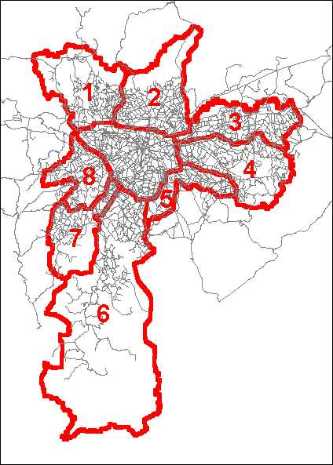

FIGURA 3.1.1 – Áreas de Concessão do Subsistema Estrutural e dos Terminais e Estações de Transferência do Sistema Integrado

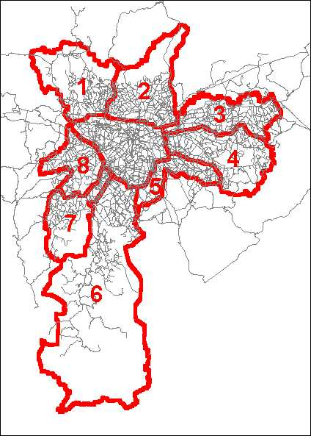

FIGURA 3.1.2 – Áreas de Permissão do Subsistema Local do Sistema Integrado

